人事管理操作说明及配套制度

1.目的

规范本单位的员工人事档案，强化对员工信息和相关数据记录的管理；规范单位的员工入职、转正、调岗、离职相关事务的处理和审批。

本制度结合协同人事管理配套使用。

2.适用范围

本制度由人事部门制定，适用单位内的全体员工。

人事档案由人事部门指定人员负责日常的数据编辑和维护，按本单位制定的权责授权相关职务、岗位的人员查阅指定的数据和报表。

人事事务的处理和审批按本单位制定的权责和流程执行。

3.员工档案

员工档案必须真实、详细地记录员工个人信息、劳动关系信息和员工发展信息，根据员工个人情况的变化和职业发展的变动，及时地更新员工档案中的对应信息。

**3.1 个人信息**

员工个人信息包括基础信息、联系方式、能力技能、个人履历（教育经历、工作经历、家庭成员和社会关系）以及附件、其他等内容。除了人事部门可填写编辑外，员工也可更新本人的相关信息。

个人信息由员工如实提供，须尽到如下义务。

1. 个人履历中的教育经历、工作经历、家庭成员与社会关系真实、完整；
2. 婚姻状况、户籍地、移动电话、现住址、家庭成员等发生变化时，及时告知或更新相关信息。

对于隐瞒、编造相关信息的，本单位将按双方劳动合同的约定对员工进行惩处，直至解除劳动合同。

1. 基础信息

包括姓名、性别、民族、出生日期、年龄、身份证号、政治面貌、国籍、籍贯、婚姻状况、户籍、户籍地和照片。

姓名、性别、民族、出生日期、年龄、身份证号、政治面貌必须填写，其中姓名、性别、民族、出生日期、身份证号须与员工身份证上的内容一致。

其余内容根据实际填写，其中籍贯和户籍均为省（直辖市/自治区）、市（州/地区）、县（市/区）的三级结构；照片支持jpg、png格式的图片，建议宽高比例为5:6（如100×120像素）。

1. 联系方式

包括移动电话、身份证住址、电子邮箱、现住址、邮编和QQ。

移动电话必须填写，身份证住址须与员工身份证上的内容一致。现住址为省（直辖市/自治区）、市（州/地区）、县（市/区）的三级结构加上员工住地的街道与门牌号码，需据实填写。

1. 能力技能

包括学历、学历形式、毕业院校、专业、职称、执业资格、参加工作年月、驾驶执照、电脑熟练度、专长特长、兴趣爱好、曾获奖项。

学历必须填写；参加工作年月填写后才能正确计算工龄（每月末自动更新一次）。

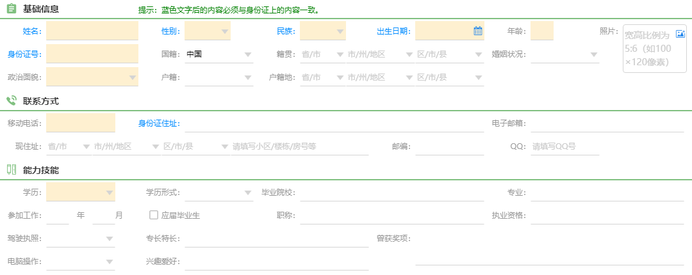

1. 个人履历

个人履历包括教育经历、工作经历和家庭成员与社会关系。

教育经历含在校日期（起止年月）、学校名称、学历、学位、专业、证明人及电话，需要记录员工最高学历的经历，对于最高学历在高中以上的，需从高中开始进行记录。

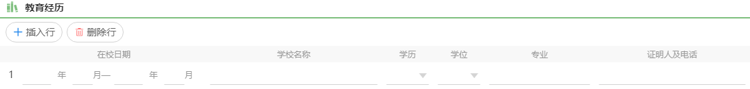

工作经历含在职日期（起止年月）、单位名称、职位、离职原因、证明人及电话，对于工作不满20年的员工需记录自工作以来的全部工作经历；工作满20年的员工则记录最近20年内的工作经历。

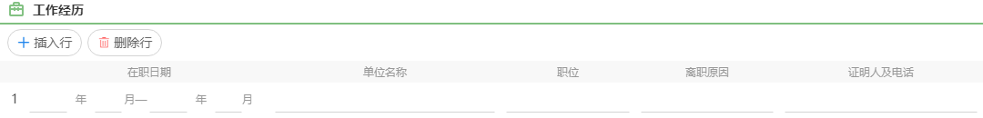

家庭成员与社会关系含姓名、关系、生日、工作单位、住址、联系电话、是否紧急联系，需要记录员工健在的直系亲属（父母、配偶和子女）或重要非直系亲属、社会关系的相关信息，确认紧急联系人员及联系电话。

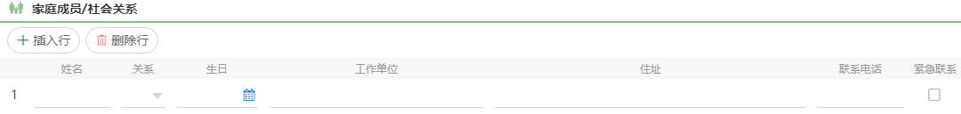

1. 附件/其他

附件与其他包括犯罪记录、本单位的亲属、个人简历、个人证件和其他信息。

个人证件可上传身份证、学历证书、职称证书、执业资格证书等的图片文档。

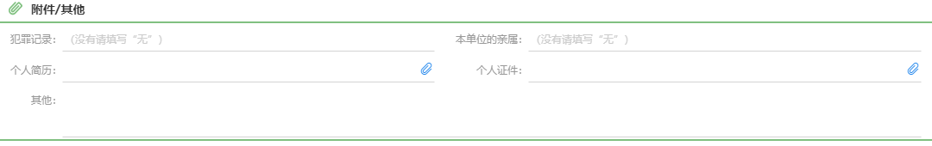

**3.2 劳动关系**

1. 员工信息

员工信息除了身份证号、性别、年龄、工龄外，包括工号、状态、人员属性、任职部门、主岗职务、职位级别、协同帐号、工作地点、入职日期、最初入职日期、试用期、现合同签订日期、转正日期、离职日期。

状态、供职部门、主岗职务、职务级别、入职日期、现合同签订日期必须填写。

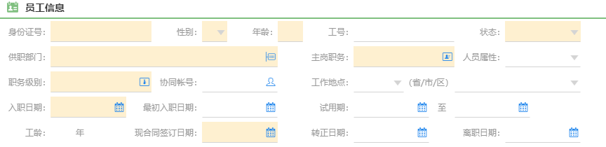

1. 任职/兼职记录

任职与兼职记录包括单位工龄、现职任职日期、直线上级和任职经历。

任职经历含任职部门、岗位职务、任职开始日期、任职结束日期、是否兼职和兼职说明。

单位工龄无需填写（系统根据入职日期每月自动更新一次），现有兼职根据下方明细中尚未结束的兼职自动计算。

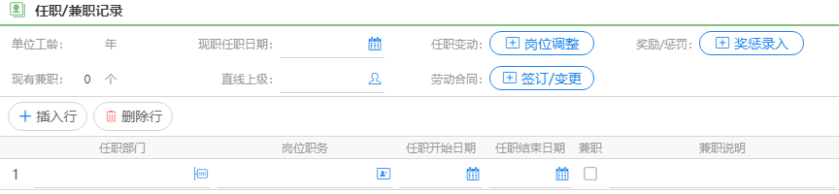

1. 薪资福利

薪资福利包括基本工资、养老保险基数、医疗保险基数、住房公积金基数、工资卡号、薪资约定。这里仅记录相关数据，不对薪资进行任何计算。

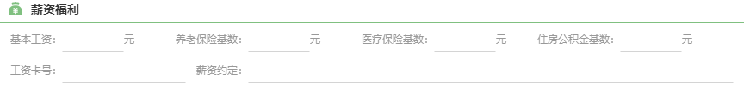

1. 劳动合同

劳动合同记录含签订日期、合同期限、开始日期、结束日期、签约单位、合同编号和状态。

劳动合同记录中填写员工自入职以来历次签订的劳动合同信息，合同状态为有效的只能有1条，且签订日期与员工信息中的现合同签订日期必须一致。

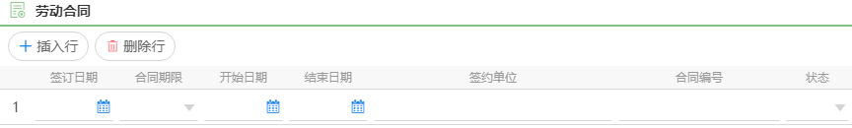

**3.3 员工发展**

员工发展中的员工信息、任职/兼职记录与劳动关系中大致相同，包括培训记录、奖惩记录和绩效记录。

培训记录含开始日期、结束日期、天数、培训课程与内容、费用、证书或成果。

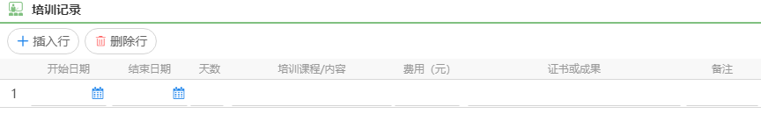

奖惩记录含执行日期、奖惩类型、奖惩原因、奖惩内容、奖励金额和惩罚金额。

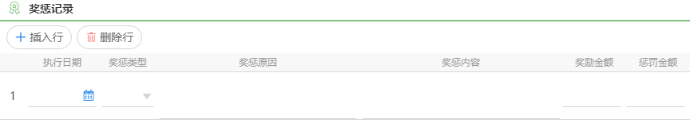

考核记录含考核阶段（年度与阶段）、考核日期区间（起止日期）、考核类型、考核得分、考核等级、绩效薪资系数。

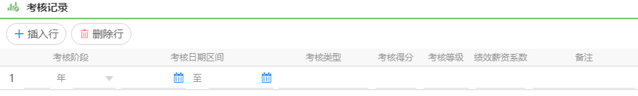

4.员工档案维护与信息录入

员工档案的维护与信息录入通常由人事部门指定人员填写，由人事部门负责人审阅后存储到员工档案中。

**4.1 任职调整录入**

在单位的组织架构（部门、岗位、职务级别）发生变动或者员工本人的任职发生变动（晋升、调岗、降级等）后，人事部门需及时对员工的档案信息进行维护。

批量选择员工（点击“选择多名员工”，下同），修改任职部门、主岗职务、职务级别等内容后提交，审阅通过后即完成更新。

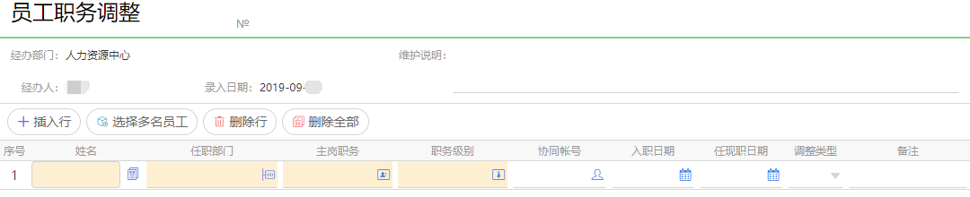

**4.2 劳动合同录入**

员工劳动合同签订后，需通过劳动合同录入增加员工的劳动合同信息。

批量选择员工，填写签约单位、签订日期、合同期限、开始日期、结束日期、状态等内容后提交，审阅后即在员工档案中增加相应的劳动合同记录。

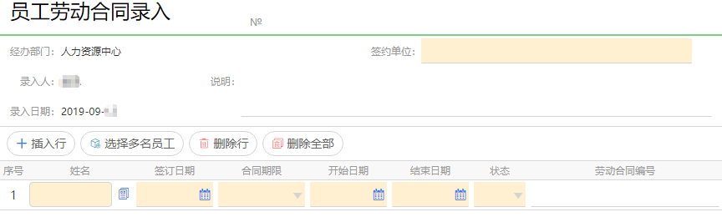

**4.3 转正日期录入**

员工按入职约定的试用期完成试用，达到转正要求，完成转正的相关手续后，由人事部门录入员工的转正日期。

批量选择员工，填写转正日期等内容后提交，审阅后存储转正日期到员工档案中。

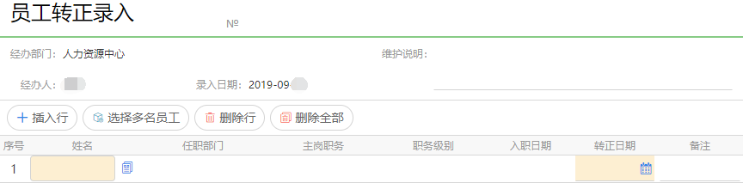

**4.4 任职记录录入**

员工历史任职的记录或兼任的职务，可通过任职录入增加员工的历史任职信息和当前兼任信息。

批量选择员工，填写任职部门、岗位职务、任职开始日期、任职结束日期等内容后提交，审阅后即在员工档案中增加相应的任职记录。

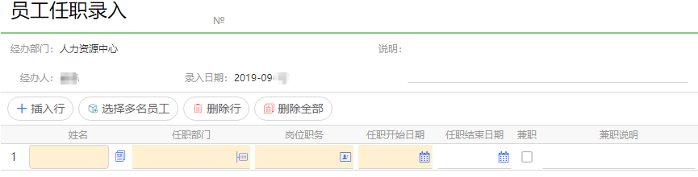

**4.5 培训记录录入**

员工培训结束后，需通过培训录入增加员工的培训信息。

批量选择员工，填写培训开始日期、培训结束日期、培训课程与内容等内容后提交，审阅后即在员工档案中增加相应的培训记录。

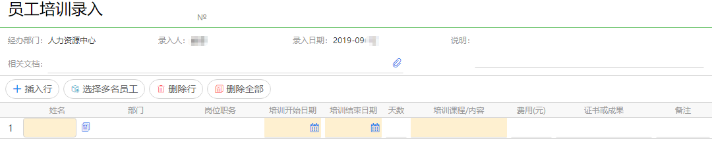

**4.6 奖惩记录录入**

员工奖惩发布后，需通过奖惩录入增加员工的奖惩信息。

批量选择员工，填写奖惩执行日期、奖惩类型、奖惩说明等内容后提交，审阅后即在员工档案中增加相应的奖惩记录。

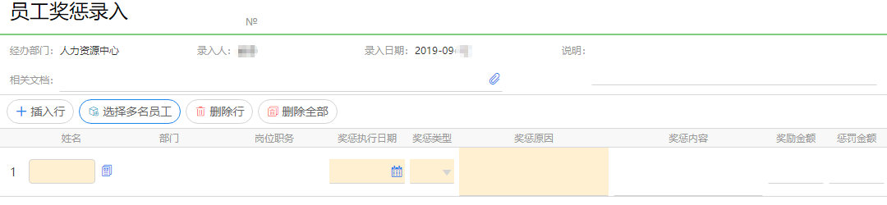

**4.7 绩效记录录入**

员工绩效考核完成后，需通过绩效录入增加员工的考核结果信息。

批量选择员工，填写考核阶段、考核分等内容后提交，审阅后即在员工档案中增加相应的绩效记录。

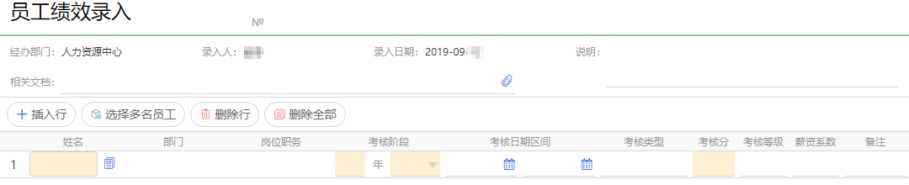

5.员工入职

**5.1 资料收集**

员工入职由人事部门指定人员办理，办理前需收集如下的资料

1. 居民身份证；
2. 学历证书（含毕业证、学位证）、职称证书、执业资格证书；
3. 与原工作单位解除劳动关系的证明；
4. 县区级以上医院出具的体检报告；
5. 一寸近照。

证件的原件经人事部门查验后，扫描并保留复印件，相关经办人员须对员工人事档案中的有关内容予以保密。

**5.2 入职手续办理**

人事部门人员根据收集的相关资料，填写员工入职单据，录入员工的个人信息，开启员工的协同帐号，创建员工的人事档案。相关内容如下。

1. 员工入职后的岗位信息包括部门、岗位职务、职务级别必须填写。
2. 人员信息中姓名、出生日期、性别、民族、身份证号、学历、移动电话、现住址必须填写，其余根据实际需要填写。
3. 入职办理中入职日期、人员状态（默认“试用”）必须填写，其余根据实际需要填写。

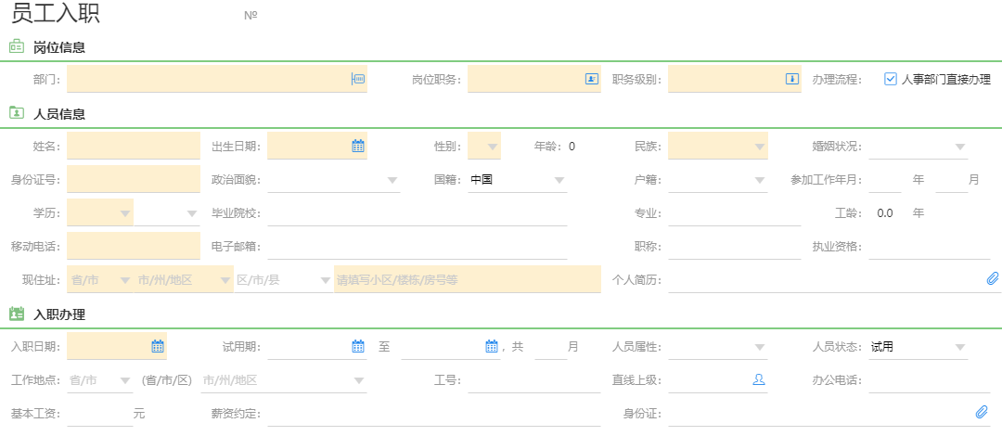

1. 劳动合同若签订，则需填写签订日期，此时合同期限、开始日期、结束日期、合同状态必须填写。
2. 协同帐号在勾选了“自动创建协同帐号”时，须填写帐号的登录名，提交入职流程后即可完成自动创建；若已创建了协同帐号，则直接填写帐号名。

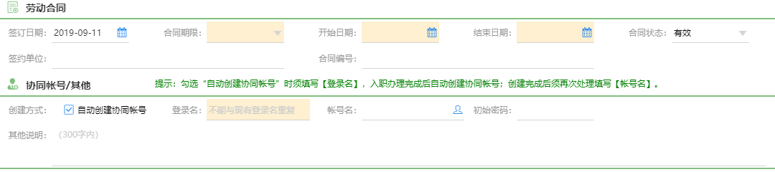

**5.3 入职审批**

若只办理入职手续而无需审批，则勾选“人事部门直接办理”，填写完成提交后由人事经理审阅，结束后创建员工档案。

若需要审批，则取消上述勾选，依次由员工任职部门主管、人事部门、总经理进行审批，审批通过后创建员工档案。

注意，在勾选了“自动创建协同帐号”的情况下，需要人事部门指定人员在创建帐号后填写帐号名后，才能创建员工档案。

6.员工离职

离职指离开工作岗位或职务的行为，包括辞职、解聘、自动离职、劳动合同到期终止劳动关系以及达到法定退休年龄后离开工作岗位。

**6.1 离职分类**

1. 辞职

员工本人向单位提出辞去工作，解除与单位的劳动关系。试用期员工在试用期内可随时提出辞职；正式员工须提前30日以书面形式提出辞职请求。

1. 解聘

单位向员工提出停止工作，解除与员工的劳动关系。

对于有下列情形之一的，单位可即时提出解聘员工，且不支付经济补偿金：

1. 在试用期间工作情况不佳或试用期满经评核不符合录用条件；
2. 严重违反公司规章制度；
3. 向公司提供虚假的个人信息情节较重。

对于有下列情形之一的，单位可提前30日以书面形式通知员工本人后解除劳动合同，并按相关规定支付经济补偿金：

1. 员工患病或非因工负伤，医疗期满后不能从事原工作，也不能从事另行安排的工作；
2. 员工不能胜任工作，经过培训或调整工作岗位，仍不能胜任工作的；
3. 劳动合同订立时所依据的客观情况发生重大变化，致使原劳动合同无法履行，经双方协商仍不能就变更劳动合同达成协议的，如岗位取消、项目取消等。

单位因经营状况不良需要裁员的，按国家有关法律法规执行。

1. 自动离职

自动离职指员工在不告知单位的情况下自行离开工作岗位。员工自动离职的，视其单方面解除双方的劳动关系，单位将不给予任何经济补偿。

员工连续旷工3天或月累计达5天或年累计达8天的，单位将作自动离职处理。

若员工旷工导致单位的工作无法进行或给本单位造成恶劣影响的，则无论员工旷工天数的多少，均可对员工作自动离职处理。

1. 劳动合同到期终止劳动关系

劳动合同到期前，单位或员工不愿续签劳动合同的，均应提前30日书面告知对方。否则，不续签的一方应赔偿另一方的经济损失。

有下列情形之一的，公司与员工在劳动合同到期后自行终止劳动关系：

1. 劳动合同约定的合同期限届满，双方均未提出续签劳动合同；
2. 劳动合同到期前30日，有意愿续签合同的一方书面征求另一方意见，另一方明确拒绝或合同到期后仍无回应；
3. 劳动合同到期前30日，不愿续签合同的一方主动书面告知另一方。
4. 达到法定退休年龄

员工达到法定退休年龄的，按照国家相关法律的规定办理相关手续后，离开工作岗位，终止双方的劳动合同关系。单位确有继续雇用员工需要时，双方另行协商聘用事宜。

**6.2 离职办理**

员工辞职、单位解聘、劳动合同到期终止劳动关系的，提出离职的一方均应向另一方说明原因和理由，征得对方的同意，必要时双方应进行协商。

离职员工需填写“员工离职”单据，或由人事部门填写。若只办理离职手续而无需审批，则勾选“人事部门直接办理”，填写完成提交后由人事经理审阅。审批结束后更新员工档案（存储离职日期，状态更新为“离职”，劳动合同更新为“解除”，相关兼职均终止）。

人事部门在审批过程中，可会签相关部门进行审阅，审核离职员工对于档案资料、资产与办公物品的交接，审核离职员工借款与欠款的清缴等。

若需要审批，则取消上述勾选，依次由员工任职部门主管、人事部门、财务部门、相关会签总经理进行审批，审批通过后更新员工档案。

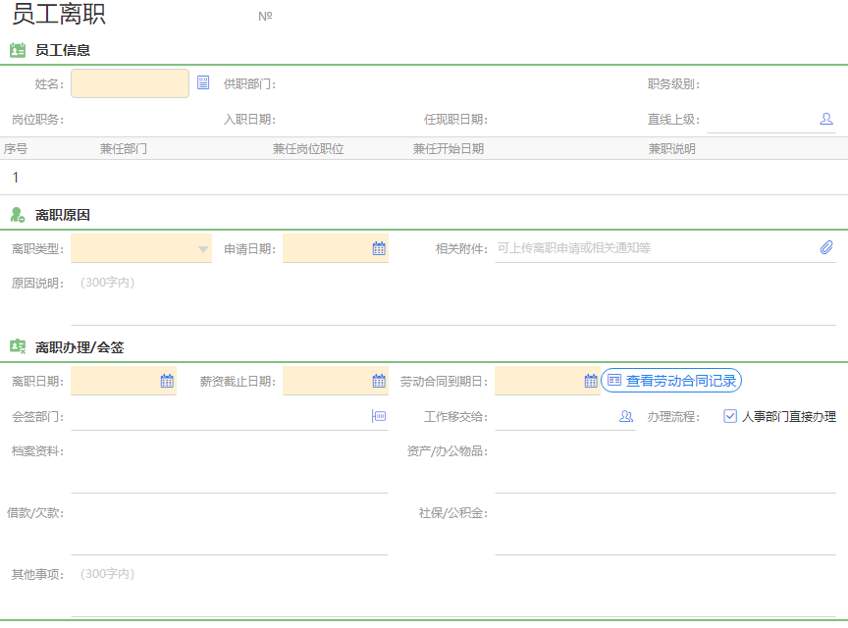

7.附则

本制度由人事部门负责解释，自××年×月×日开始执行。